**Рекомендации для родителей 2 гр**

**по организованной деятельности с детьми**

**на период с 22.06 – 26.06. 2020г**

**по теме «Подводный мир»**

**Рассмотрите картинки, назовите их вместе с ребенком, обратите внимание, что рыбы живут в реке, море, океане и дома – в аквариуме.** 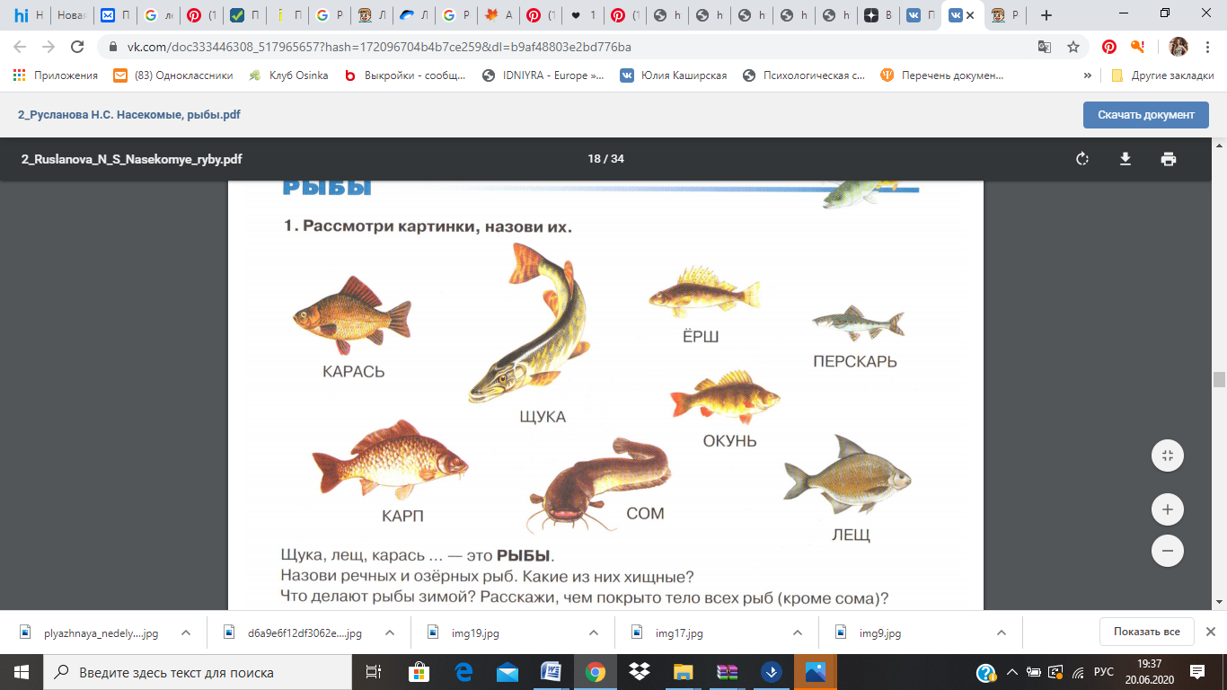

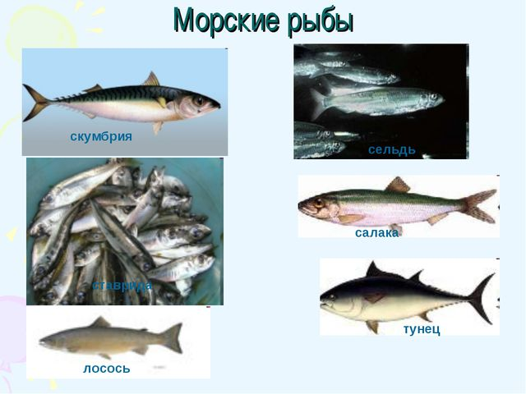

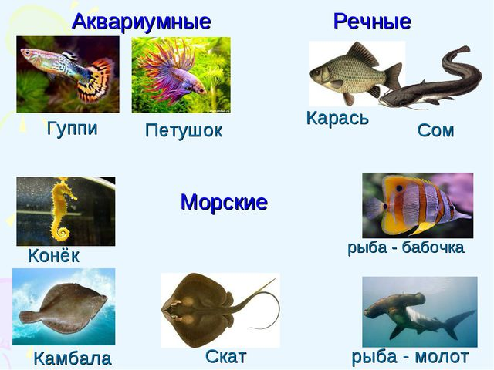

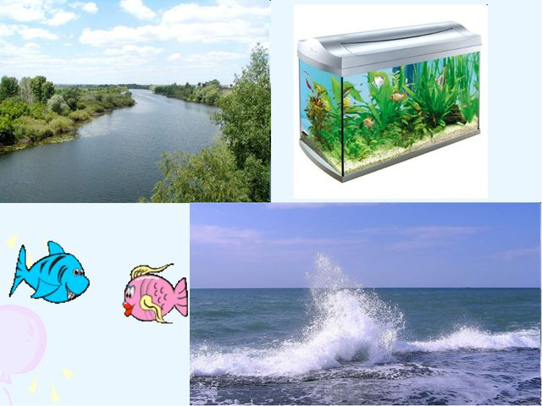

**Картинки морские животные** <https://yandex.ru/collections/user/tatka020565/zhivotnye/>

**Познавательное видео** <https://yandex.ru/video/preview/?filmId=4016848766735387429&url=http%3A%2F%2Fwww.youtube.com%2Fwatch%3Fv%3DT2af943o6xc&text=%D0%9C%D0%BE%D1%80%D1%81%D0%BA%D0%B8%D0%B5%20%D0%BE%D0%B1%D0%B8%D1%82%D0%B0%D1%82%D0%B5%D0%BB%D0%B8%20%D0%B4%D0%BB%D1%8F%20%D0%B4%D0%B5%D1%82%D0%B5%D0%B9.%20%20%D0%9C%D0%BE%D1%80%D1%81%D0%BA%D0%B8%D0%B5%20%D0%B6%D0%B8%D0%B2%D0%BE%D1%82%D0%BD%D1%8B%D0%B5.%20%20%D0%9A%D1%82%D0%BE%20%D0%B6%D0%B8%D0%B2%D0%B5%D1%82%20%D0%BD%D0%B0%20%D0%B4%D0%BD%D0%B5%20%D0%BE%D0%BA%D0%B5%D0%B0%D0%BD%D0%B0.&path=sharelink>

**Видео про речных обитателей** <https://www.youtube.com/watch?v=VwRPXuhdVuM>

Видео с вопросами «Речные и морские рыбы» <https://www.youtube.com/watch?v=MwBhO3BvJew>

<https://www.youtube.com/watch?v=jivuRKe7byI>

Расскажите чем питаются рыбы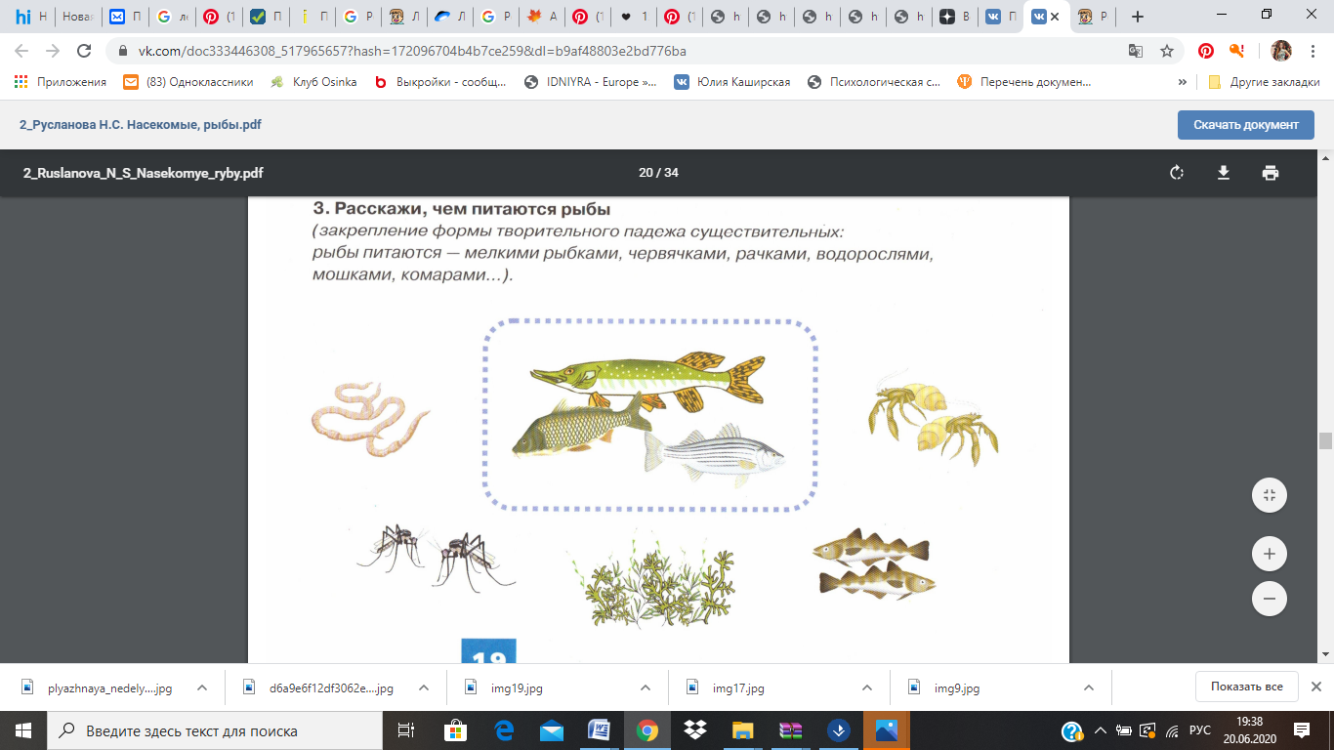

Обратите внимание на особенности и строение рыб

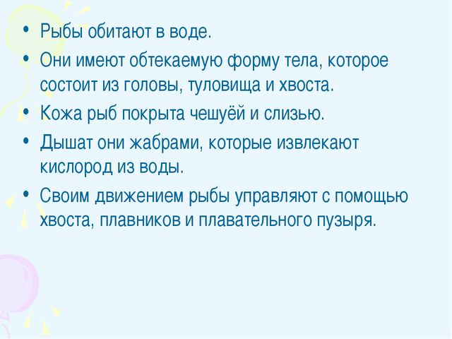

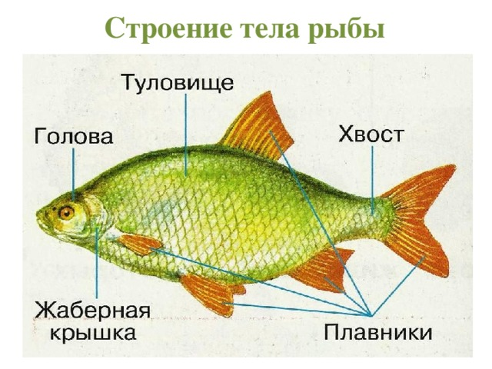

**Физкультминутка**

Рыбки плавали, ныряли (волнообразные вертикальные движения ладошками)  
И плескались на воде (волнообразные горизонтальные движения ладошками)  
То сойдутся, разойдутся, (горизонтальные сходящиеся и расходящиеся движения)  
То зароются в песке. (приседают с круговыми движениями ладоней).

«Пальчиковая гимнастика»

**Рыбка плавает в водице.  
Рыбке весело играть.**  
(Плавные движения кистями)  
**Рыбка, рыбка, озорница,**  
(погрозить пальчиким)  
**Мы хотим тебя поймать.**  
(хлопок "круглыми" ладошками)  
**Рыбка спинку изогнула,**  
(Выгнуть кисти, пальчики вниз)  
**Крошку хлебную взяла,**  
(имитировать движение пальчиками)  
**Рыбка хвостиком махнула,**  
(Сложить ладошки вместе, поворачивать их вправо, влево)  
**Рыбка быстро уплыла.**  
(спрятать ручки)

**Развитие математических представлений и мышления**

**Преврати геометрические фигуры в рыбок**

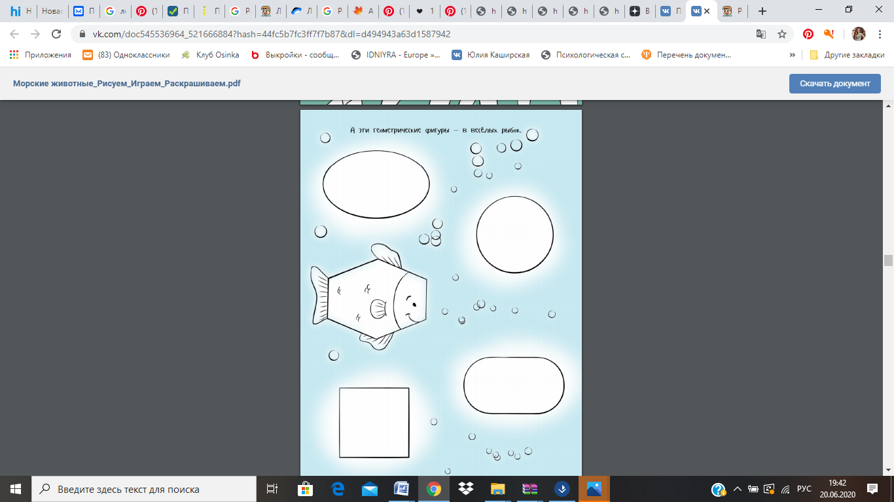

**«Четвертый лишний»**

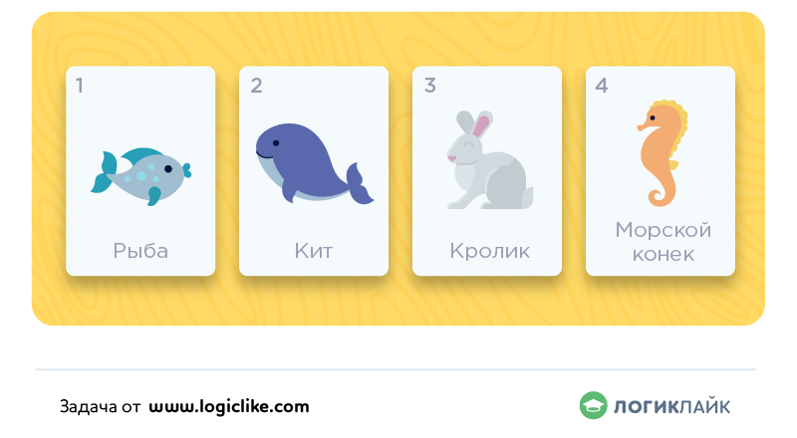

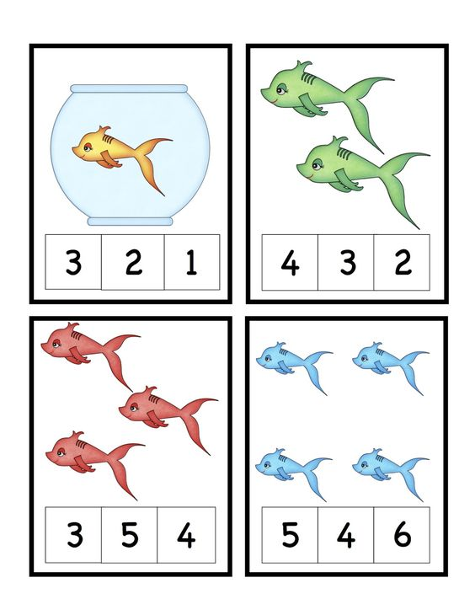

**«Найди отличия»**

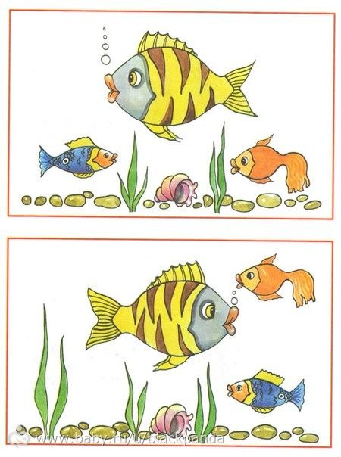

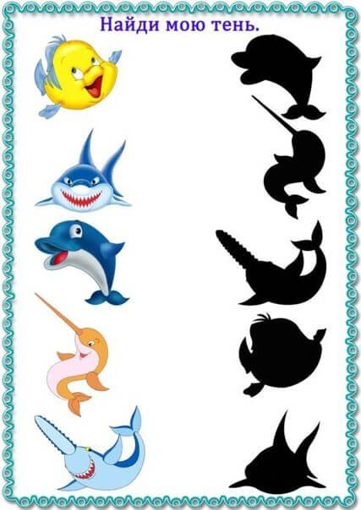

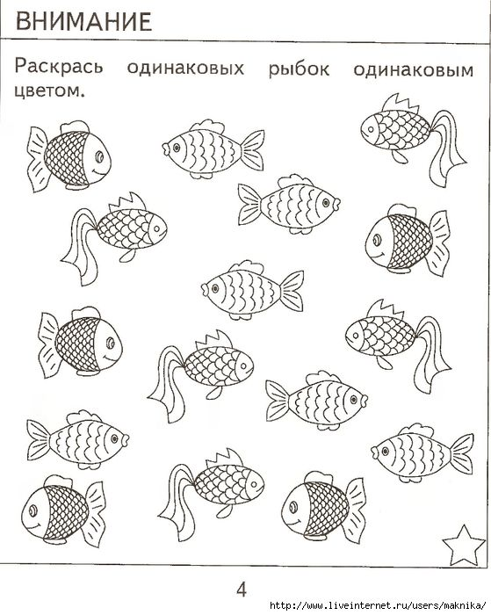

«Помоги кошечке поймать рыбку» Проведи линию от 1 до 10.

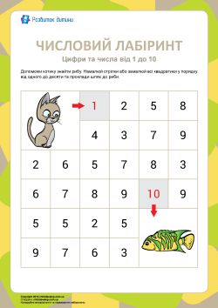

**Дидактическая игра с пуговицами «Разные рыбки»**

- Посмотрите, сколько рыбок плавает в аквариуме? Много рыбок. Покажите больших рыбок, маленьких, синих, красных, зеленых, желтых, белых. А теперь разложите пуговицы на рыб подходящего цвета и величины.

 

**«Отгадай»**

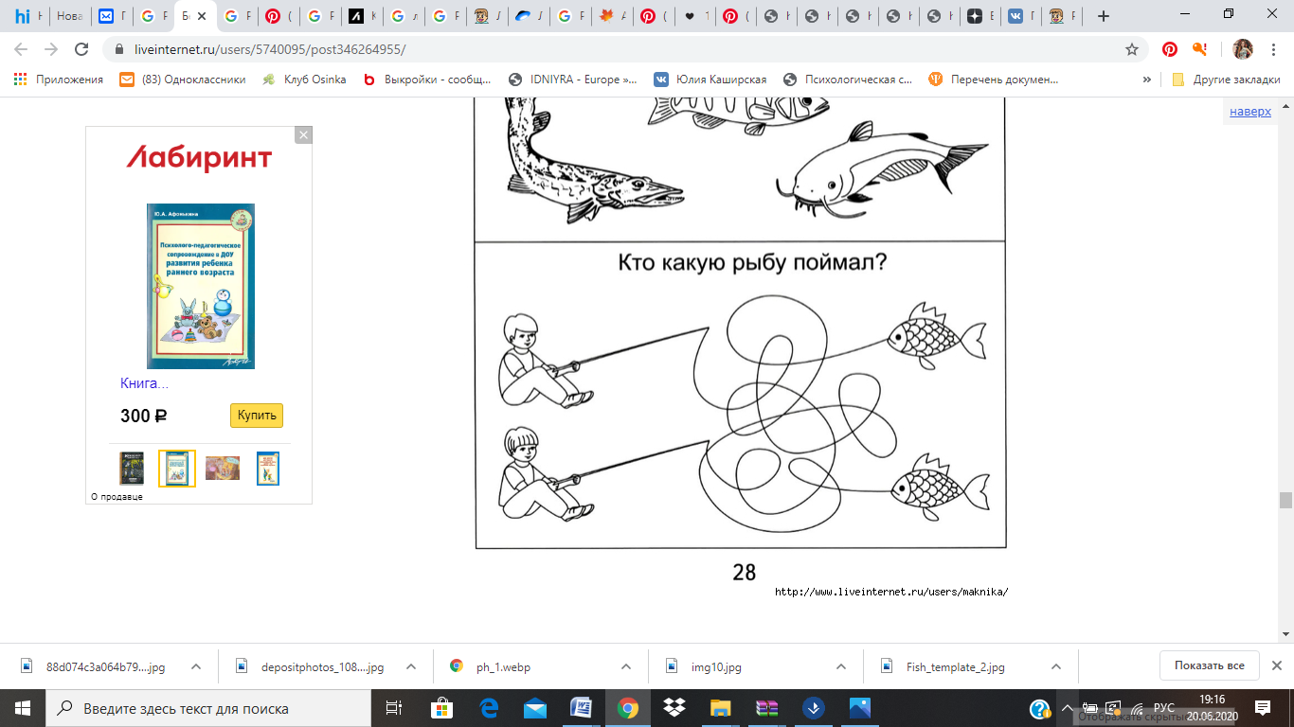

**Дидактическая игра «Подбери признак».**

Рыбка (какая?) - … Лещ (какой?) - …

Акулы (какие?) - …

**Объяснить ребёнку, почему так говорят:**

«Молчит как рыба».

**Ответить на вопросы:**

Как называется суп из рыбы? (Уха).

Чем ловят рыбу? (Удочкой, сетью, неводом).

Кто такие мальки? (Рыбкины детки).

**Дидактическая игра «Назови, чей плавник, чей хвост, чья голова, чьё туловище».**

У щуки – голова щучья, хвост щучий, плавник щучий, туловище щучье.

У рыбы – голова рыбья, хвост рыбий, плавник рыбий, туловище рыбье.

**Дидактическая игра «Сосчитай рыбок».**

Одна рыбка, две рыбки, три рыбки, четыре рыбки, пять рыбок. (Щука, карась, акула и т.д.)

**Дидактическая игра «Один – много».**

Рыба – рыбы лещ – лещи карась – караси

Щука – щуки акула – акулы сом – сомы.

**Дидактическая игра «Какие рыбы живут …?».**

В речке? – речные, пресноводные. В море? – морские.

В озере? – озёрные. В океане? – океанические.

В аквариуме? – аквариумные.

**Развитие моторики**

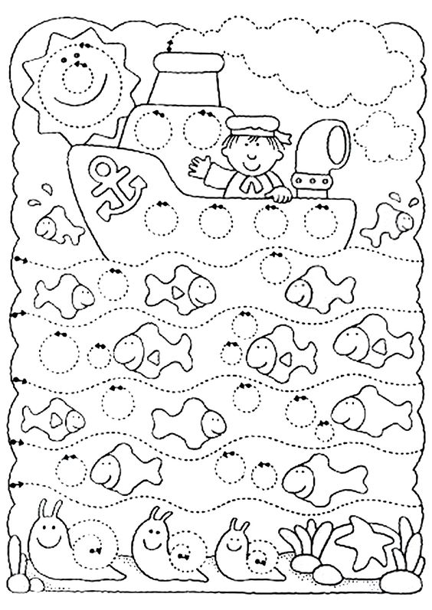

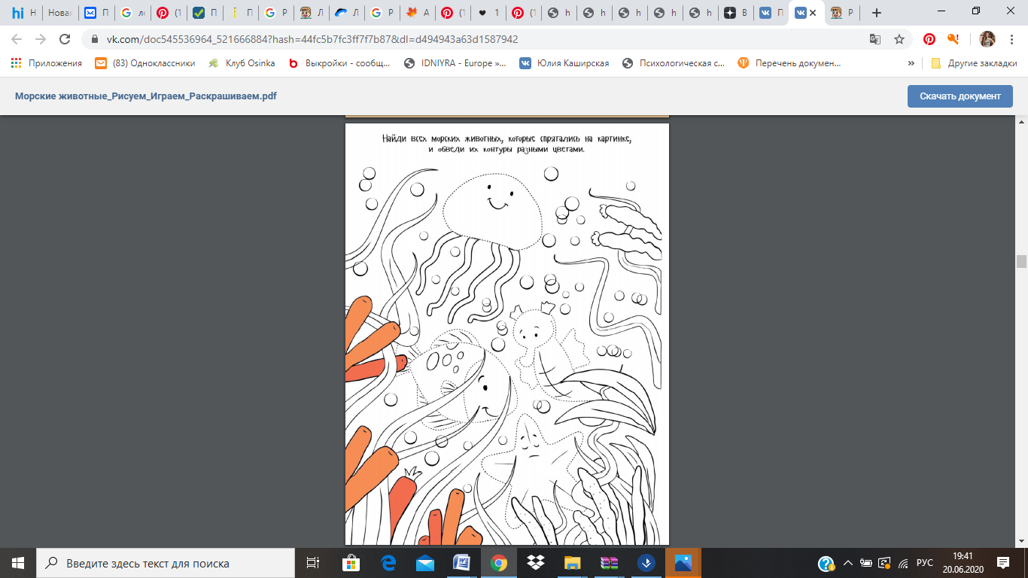 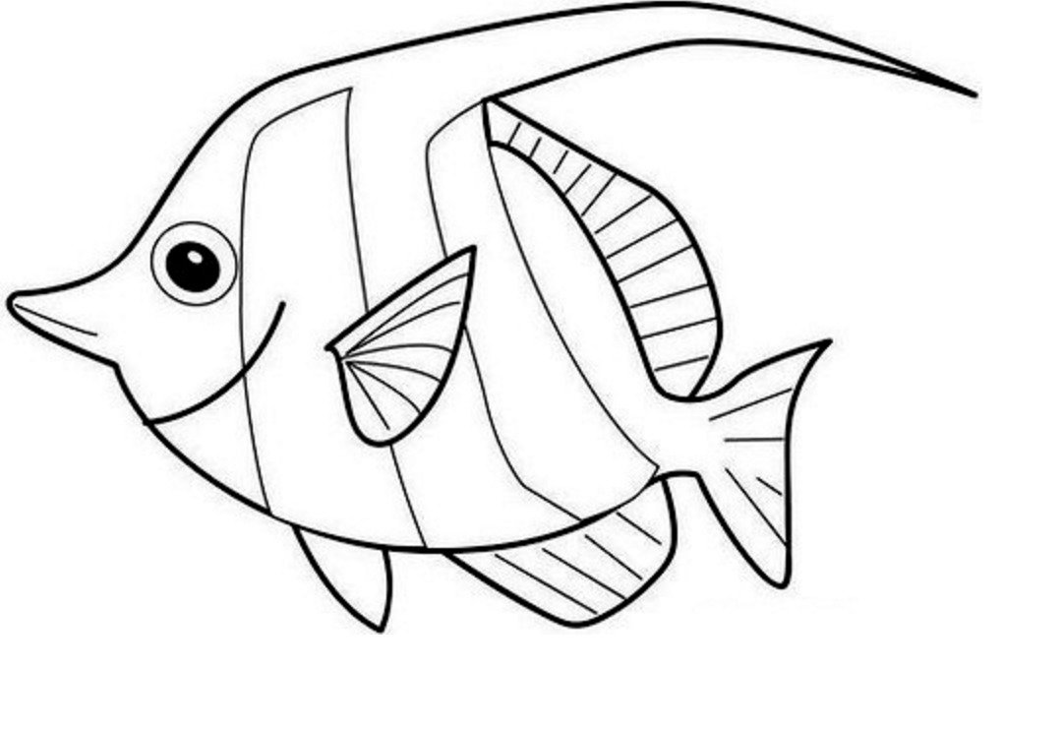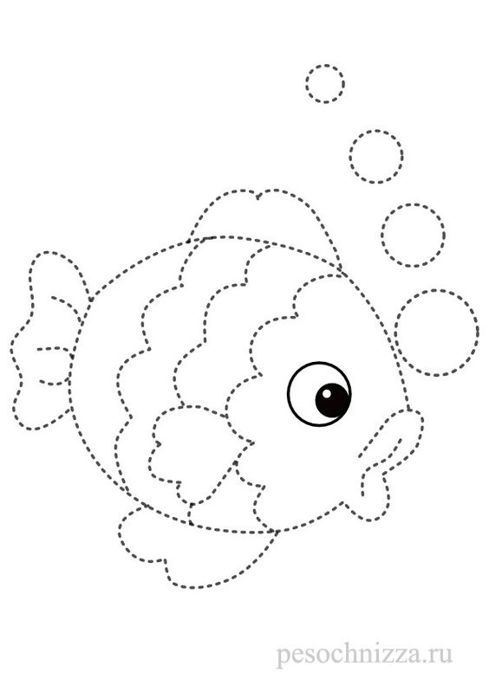

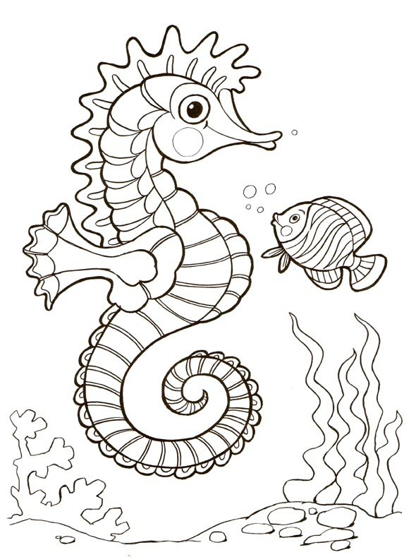

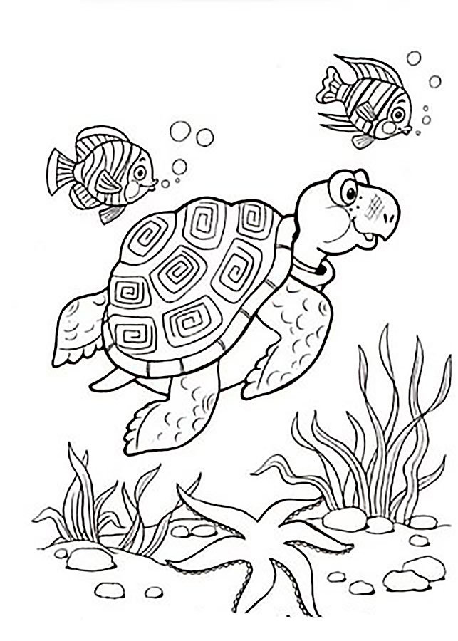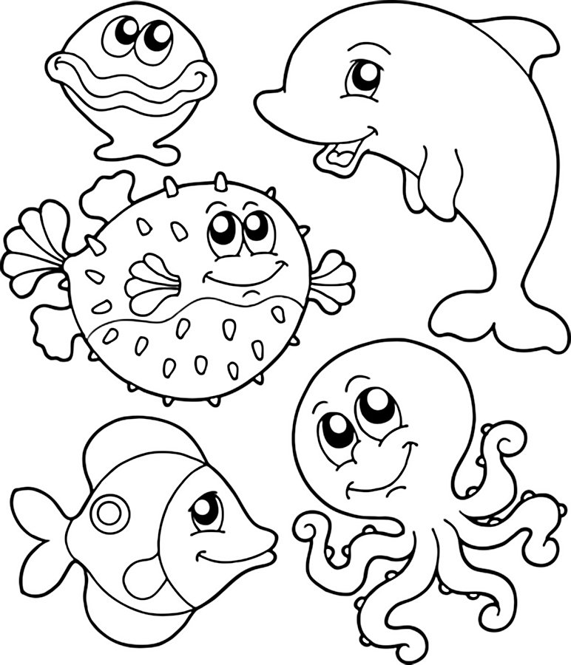

**Выложи из счетных палочек**

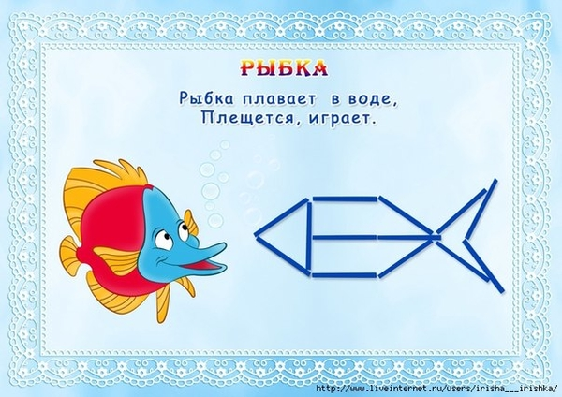

**Творчество (рисование, аппликация, лепка)**

**Рисование «Дельфин»**

<https://yandex.ru/video/preview/?filmId=14118481909852897460&url=http%3A%2F%2Ffrontend.vh.yandex.ru%2Fplayer%2F2211427225182822509&text=%D0%9A%D0%B0%D0%BA%20%D0%BD%D0%B0%D1%80%D0%B8%D1%81%D0%BE%D0%B2%D0%B0%D1%82%D1%8C%20%D0%94%D0%B5%D0%BB%D1%8C%D1%84%D0%B8%D0%BD%D0%B0%20%D1%83%D1%80%D0%BE%D0%BA%20%D1%80%D0%B8%D1%81%D0%BE%D0%B2%D0%B0%D0%BD%D0%B8%D1%8F%20%D0%B4%D0%BB%D1%8F%20%D0%B4%D0%B8%D1%82%D0%B5%D0%B9&path=sharelink>

**Рисование «Рыбки»**

<https://yandex.ru/video/preview/?filmId=5217311198004325835&url=http%3A%2F%2Fwww.youtube.com%2Fwatch%3Fv%3DY7lkCM-Gej4&text=%D0%92%D1%8B%D0%BF%D1%83%D1%81%D0%BA%20%E2%84%9612.%20%20%D0%A0%D1%8B%D0%B1%D0%BA%D0%B8.%20%20%D0%A2%D0%B5%D1%85%D0%BD%D0%B8%D0%BA%D0%B0%20%D1%80%D0%B8%D1%81%D0%BE%D0%B2%D0%B0%D0%BD%D0%B8%D1%8F%20%D0%BE%D1%82%D0%BF%D0%B5%D1%87%D0%B0%D1%82%D0%BA%D0%B8%20%D0%BB%D0%B0%D0%B4%D0%BE%D1%88%D0%B5%D0%BA.&path=sharelink>

**Лепка «Морская звезда»**

<https://yandex.ru/video/preview/?filmId=3084516456233624564&url=http%3A%2F%2Fwww.youtube.com%2Fwatch%3Fv%3DELGUxTHvD-A&text=%D0%9C%D0%B0%D1%81%D1%82%D0%B5%D1%80%20%D0%BA%D0%BB%D0%B0%D1%81%D1%81%20%22%D0%9C%D0%BE%D1%80%D1%81%D0%BA%D0%B0%D1%8F%20%D0%B7%D0%B2%D0%B5%D0%B7%D0%B4%D0%B0%22&path=sharelink>

**Мультфильмы:**

«Осьминожки» <https://www.youtube.com/watch?v=Y0rbT1uWOr8>

«Кот – рыболов» <https://www.youtube.com/watch?v=fQ5rRiFS9N4>

«В синем море в белой пене» <https://www.youtube.com/watch?v=TWxkS5Q19LU>